Bund
Week
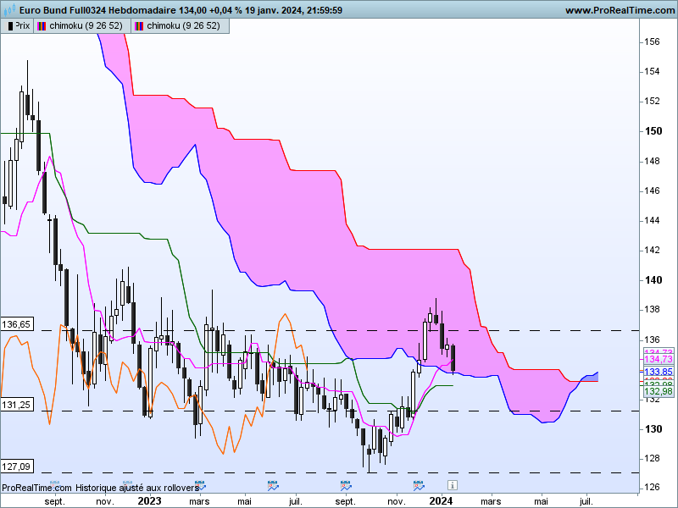
La petite chandelle de la semaine dernière (T-2) offrait une possibilité de rebond au contrat Bund mais comme nous pouvons le constater aujourd’hui, cette bougie proche du doji n’était qu’une pause dans le mouvement de baisse débutant sur le sommet de 138.84.
La question aujourd’hui est de savoir si la baisse des prix de ces dernières semaines s’inscrit dans un contexte de correction ou de retournement de tendance de mouvement qui ne s’achèvera qu’après un retour du marché sur ses bas de récents de 127.12 ?
Même si de longues bougies noires ont dominé les échanges, plusieurs éléments plaident pour une simple correction des prix :
La petite chandelle proche du doji (T-2) nous a indiqué que cette semaine, la conviction vendeuse n’était pas dominante (ni acheteuse d’ailleurs). Mais après plusieurs semaines de hausse, il est tout à fait normal que le marché corrige.
L’analyse en nuage nous apporte ici un éclairage qui permet de penser que le contrat est dans une phase de correction. Ainsi, les cours sont revenus sur la borne basse du nuage (SSA) qui dans un premier temps a servi de support. En rupture, le plat de KS en tant que point de rappel et de support important, devrait permettre un rebond des prix. Il n’est donc pas possible pour le moment d’envisager une correction plus étendue tant que ce plat sur 132.98 ne sera pas invalidé.
Pour finir, le twist du nuage futur indique quant à lui la fin de la tendance baissière de moyen terme et l’entrée du marché soit dans une phase de consolidation au-dessus des bas récents de 127.12, soit un changement de tendance favorable à la hausse.
DAY
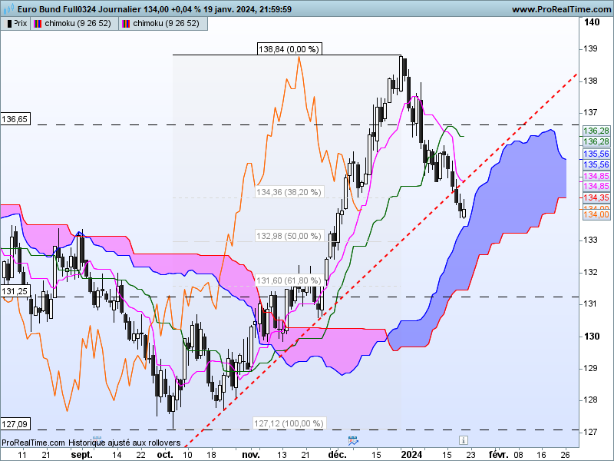
Les deux dernières chandelles fonctionnent comme un creux en pince qui trace un support sur 133.70 (133.73 et 133.71 plus exactement). Cette structure favorable à la hausse se trouve renforcée par la dernière chandelle de type marteau inversé. Elle montre des achats sur le niveau de 133.70 dont une partie n’a pas été maintenue. Pour l’instant cette dernière bougie n’est pas en mesure d’inquiéter les vendeurs mais un dépassement de son point haut c’est-à-dire 134.31, indiquera à ces derniers que la hausse de vendredi n’était pas anodine et qu’il est peut-être tant de couvrir une partie de leurs positions.
De plus, la logique du creux en pince nous dit que les vendeurs s’impatienteront si les prix ne parviennent pas à s’établir sous le support de 133.70. Cette impatience transformée en crainte les incitera à couvrir aussi leurs positions.

CONCLUSION : La cible de la baisse reste 132.98 qui représente un support important sur le moyen terme.
A court terme, marché est cadré par le support de 133.70 et le point haut de 134.31. En cassure de 133.70, retour sur 132.98 et en rupture de 134.31, reprise de la hausse.
Le court terme donne un avantage à la hausse des prix soit à un dépassement de 134.31.
ATTAL JEAN-LUC

TS (mauve) = plus haut + plus bas sur les 9 dernières périodes
2

KS (vert) = plus haut + plus bas sur les 26 dernières périodes
2

LS (orange) = clôture décalée de 26 périodes en arrière

SSA (bordure du nuage) = TS + KS projetée 26 périodes en avant
2

SSB (bordure opposée du nuage) = plus haut + plus bas sur les 52 dernières
2

périodes, projetées 26 périodes en avant

Unités de temps :

W: weekly

D: daily

H4: base 4 heures

H1 : base horaire

30M : base 30 minutes

